

**Recinto Universitario Rubén Darío**

**Área del Conocimiento Educación, Arte y Humanidades**

**Departamento de Tecnología Educativa**

**Carrera Informática Educativa**

**Tema**

**"Implementación del Videojuego 'Sandino y la Misión Multiplicativa en la Escuela Federico García Lorca para Fortalecer el Aprendizaje de la Multiplicación en Tercer Grado"**

**Docentes**

* Integrador V-Lic. Moisés López
* Optativo I - Ilustración Digital –Lic. Xiomara Zamuria
* Optativo II Aspectos Tecnológicos de una Aplicación Educativa- MSC, Jeffer Javier García Castillo.
* Evaluación Educativa por Competencias-MSC.Olga Alfaro Mendoza
* Entornos de Desarrollo-Lic. Ariel Enrique García Espinoza

**Autores**

Evenor Abimael Guillen Flores Osmar Antonio Solís Calero

Hedley David López Chavarría

**Unión Universitaria**

**Contenido**

Objetivo general: 3

Objetivos Específicos: 3

Justificación 4

Contexto del videojuego Educativo 5

Evaluación de los aprendizajes en el videojuego 8

Diseño de mapas del videojuego educativo 10

Guion audiovisual: enfocado en la descripción de las funcionalidades del videojuego educativo (diseño multimedial) 10

Aspectos Educativos del videojuego 13

Repositorio en GitHub: 13

# Objetivo general:

* Desarrollar un videojuego educativo integrándolo como herramienta de gamificación para mejorar el aprendizaje de la multiplicación de los estudiantes de tercer grado del colegio Federico García Lorca del municipio de Santa Teresa – Carazo.

# Objetivos Específicos:

* Identificar las habilidades matemáticas específicas que los estudiantes necesitan reforzar en el colegio Federico García Lorca en relación con la multiplicación, mediante análisis de desempeño y evaluación diagnóstica.
* Desarrollar un video juego y sus niveles del video juego que se alineen con los objetivos de aprendizaje la multiplicación en el currículo del colegio Federico García Lorca, enfocándose en la progresión de dificultad y el refuerzo positivo.
* Evaluar el impacto del videojuego educativo en el aprendizaje de la multiplicación de los estudiantes de tercer grado en la Escuela Federico García Lorca, mediante la comparación de resultados antes y después de la implementación, así como la observación del desempeño y la retroalimentación de los estudiantes durante el uso del juego.

# Justificación

El proyecto de implementación del videojuego educativo **‘‘Sandino y la Misión Multiplicativa’’** para fortalecer el aprendizaje de la multiplicación en tercer grado en el colegio Federico García Lorca es crucial para abordar las dificultades identificadas en los estudiantes en este tema fundamental de matemáticas. La multiplicación es una habilidad esencial para el desarrollo de competencias matemáticas más avanzadas y para la resolución de problemas en la vida cotidiana.

Este proyecto se centra en crear un video juego educativo e innovador que motive a los estudiantes y les permita aprender de manera más efectiva y significativa. Al incorporar elementos de gamificación, como la puntuación, recompensas y desafíos, el videojuego educativo tiene el potencial de mejorar la participación, la colaboración y el pensamiento crítico de los estudiantes. Además, alineado con los objetivos del plan nacional de lucha contra la pobreza, este proyecto busca mejorar la calidad educativa y reducir las brechas de aprendizaje en matemáticas. El proyecto de implementación de un videojuego educativo **‘‘Sandino y la Misión Multiplicativa’’** para fortalecer el aprendizaje de la multiplicación en tercer grado en el colegio Federico García Lorca se alinea con varios Objetivos de Desarrollo Sostenible (ODS) de la Agenda 2030 de las Naciones Unidas. ***Los ODS a los que este proyecto puede contribuir directamente son:***

*ODS 4: Educación de calidad: El proyecto busca mejorar la calidad educativa mediante la implementación de una herramienta pedagógica innovadora que motive a los estudiantes y les permita aprender de manera más efectiva y significativa.*

*ODS 10: Reducción de las desigualdades: Al abordar las dificultades identificadas en los estudiantes en la comprensión de la multiplicación, el proyecto contribuye a reducir las brechas de aprendizaje y a promover la equidad educativa.*

*ODS 17: Alianzas para lograr los objetivos: El proyecto involucra la colaboración entre docentes, directivos y desarrolladores de videojuegos educativos, lo que refleja la importancia de trabajar juntos para alcanzar objetivos comunes en educación.*

# Contexto del videojuego Educativo

* **Características del Colegio Federico García Lorca:**
* **Ubicación:** Santa Teresa Carazo, Nicaragua
* **Población estudiantil:** 84 alumnos, de los cuales 16 cursan tercer grado, las edades comprendidas son entre los 8 y 9 años de edad.

**Nivel socioeconómico:** El colegio se encuentra ubicado en una zona rural, por lo que la mayoría de los estudiantes provienen de familias de bajos ingresos. Algunos estudiantes pueden tener dificultades de acceso a recursos tecnológicos o conectividad a internet.

**Nivel educativo:** El colegio tiene un nivel educativo medio, con docentes comprometidos con el aprendizaje de sus alumnos. Sin embargo, los recursos tecnológicos son limitados y algunos docentes pueden no tener experiencia en el uso de herramientas tecnológicas para la enseñanza.

**Motivación de los estudiantes:** Los estudiantes del colegio muestran interés por las actividades lúdicas, especialmente aquellas que involucran tecnología. Se espera que el videojuego sea una herramienta atractiva para ellos.

**Recursos disponibles:** El colegio cuenta con una sala de informática con 40 Tablet y dos computadoras y con acceso a internet, lo que permitirá la implementación del videojuego. Sin embargo, las computadoras son antiguas y pueden tener un rendimiento lento.

**Elementos del Game Design:**

**Asignatura:** Matemáticas

**Unidad:** IV. Multiplicación

**Contenido curricular:**

Tablas de multiplicación del 1 al 10.

Resolución de problemas que impliquen la operación de multiplicación.

**Objetivo de aprendizaje:**

Que los estudiantes comprendan y apliquen los conceptos básicos de la multiplicación de manera efectiva, para resolver problemas matemáticos y enfrentar situaciones cotidianas que impliquen esta operación.

**Temática o ambientación:**

El videojuego **‘‘Sandino y la Misión Multiplicativa’’** se desarrolla en el **"Mundo de las Matemáticas",** un lugar mágico y colorido habitado por números, signos matemáticos y figuras geométricas. El jugador asume el papel de "Sandino ", un aprendiz que utiliza sus poderes de multiplicación para superar obstáculos y avanzar en la historia.

**Personajes principales:**

**Sandino:** El protagonista del juego, un niño que inicia su aventura como aprendiz de mago, con el objetivo de dominar la multiplicación y convertirse en un mago poderoso.

**Guio**: Un búho sabio y mentor de Sandino, quien lo guía en su camino y le ofrece consejos para resolver los desafíos matemáticos.

**Personajes secundarios:**

**Números:** Los habitantes del Mundo de las Matemáticas, quienes se presentan en forma de personajes amigables y dispuestos a ayudar a Sandino en su aprendizaje.

**Signos matemáticos:** Guías que indican las operaciones matemáticas que Multimago debe realizar para resolver problemas.

**Figuras geométricas:** Elementos del escenario que cobran vida y presentan desafíos matemáticos relacionados con su forma y propiedades.

**Historia:**

La historia del videojuego comienza cuando Sandino llega al Mundo de las Matemáticas en busca de convertirse en un poderoso mago. Para lograrlo, debe dominar el arte de la multiplicación y superar una serie de pruebas y desafíos matemáticos. En su camino, Sandino conocerá a Guio, un búho sabio que será su mentor, y a otros personajes que lo ayudarán en su aventura. A medida que avanza en el juego, Sandino irá aprendiendo las tablas de multiplicación, resolverá problemas cada vez más complejos y descubrirá el poder de la multiplicación para transformar el mundo.

**4. Impacto esperado:** Se espera que la implementación del videojuego educativo tenga un impacto positivo en el aprendizaje de la multiplicación en los estudiantes de tercer grado del Colegio Federico García Lorca. **Se espera que los estudiantes logren estas competencias:**

Mejoren su comprensión de los conceptos básicos de la multiplicación.

Fortalezcan sus habilidades de resolución de problemas matemáticos.

Se motiven a aprender matemáticas de manera divertida e interactiva.

Desarrollen su pensamiento crítico y la capacidad de análisis.

Mejoren su autoestima y su confianza en sus habilidades matemáticas.

El videojuego educativo **‘‘Sandino y la Misión Multiplicativa’’** para fortalecer el aprendizaje de la multiplicación en tercer grado tiene el potencial de ser una herramienta valiosa para mejorar el aprendizaje de los estudiantes del Colegio Federico García Lorca.

# Evaluación de los aprendizajes en el videojuego

**Tipo de Evaluación:** Evaluación Formativa y Sumativa

**Evaluación Formativa**

**Según Autores como John Dewey (1916):** Propuso la evaluación formativa como un proceso continuo que permite al docente ajustar la enseñanza en función de las necesidades de los estudiantes.

**David Ausubel (1968):** Enfatizó la importancia de la retroalimentación inmediata para que los estudiantes puedan identificar sus errores y aprender de ellos.

El videojuego **"Sandino y la Misión Multiplicativa"** incorpora una evaluación formativa continua a través de la retroalimentación inmediata que se brinda a los estudiantes después de cada problema de multiplicación. Esta retroalimentación debe ser:

* + **Clara:** Fácil de entender para los estudiantes.
  + **Específica:** Dirigida al error o acierto concreto del estudiante.
  + **Orientada a la mejora:** Proporcionar pistas o consejos para que el estudiante pueda corregir sus errores y mejorar su comprensión.

Además, se pueden incluir desafíos adicionales o niveles de dificultad creciente para aquellos estudiantes que demuestren un dominio superior de los conceptos, permitiendo una diferenciación del aprendizaje.

**Evaluación Sumativa:**

**Según algunos autores como Benjamín Bloom (1956):** Propuso una taxonomía de objetivos educativos que clasifica los diferentes niveles de aprendizaje, desde el conocimiento hasta la aplicación y la evaluación.

**Robert Gagné (1965):** Enfatizó la importancia de medir el logro de los objetivos de aprendizaje al finalizar una unidad o un curso.

Al finalizar cada nivel del videojuego, se realiza una evaluación sumativa que permite medir el progreso de los estudiantes en el dominio de la multiplicación. Esta evaluación puede consistir en:

**Cuestionarios:** Con preguntas de opción múltiple, respuesta corta o problemas de resolución de problemas.

**Juegos de preguntas y respuestas:** Para evaluar el conocimiento de una manera más divertida e interactiva.

**Actividades prácticas:** Que requieran la aplicación de los conceptos aprendidos en situaciones del mundo real.

**Los resultados de la evaluación sumativa pueden ser utilizados para:**

* + Identificar estudiantes que necesitan apoyo adicional.
  + Informar sobre la efectividad del videojuego como herramienta de aprendizaje.

**Implementación de la Evaluación en el Videojuego:**

**Evaluación Formativa:**

**Retroalimentación Inmediata:**

* + **Visual:** Señales verdes o rojas para indicar si la respuesta es correcta o incorrecta.
  + **Auditiva:** Mensajes de audio que feliciten o indiquen errores.
  + **Escrita:** Explicaciones breves sobre la corrección o incorrección de la respuesta.

La evaluación formativa y sumativa son herramientas valiosas que pueden utilizarse para mejorar el aprendizaje de los estudiantes en el videojuego **"Sandino y la Misión Multiplicativa".** Al implementar una evaluación efectiva, se puede garantizar que el videojuego cumpla con su objetivo de fortalecer el aprendizaje de la multiplicación en los estudiantes de tercer grado del Colegio Federico García Lorca.

# Diseño de mapas del videojuego educativo

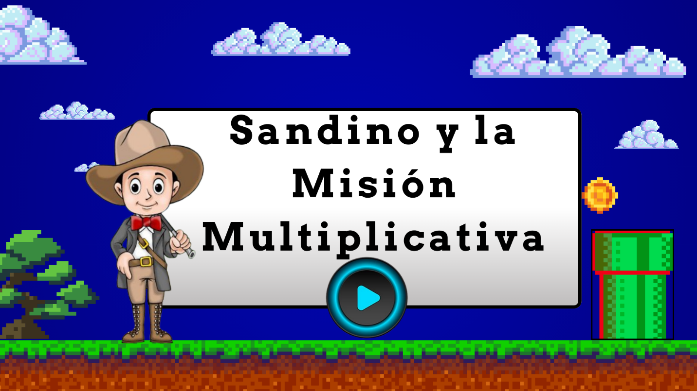En la siguiente presentación se muestra el personaje principal y el nombre del juego llamado **Sandino y la Misión Multiplicativa** con un fondo de colores que capten la atención del estudiante, un juego educativo con el fin de conseguir mejores resultados en la ejercitación de las tablas de multiplicación y así mejorar habilidades de aprendizaje.

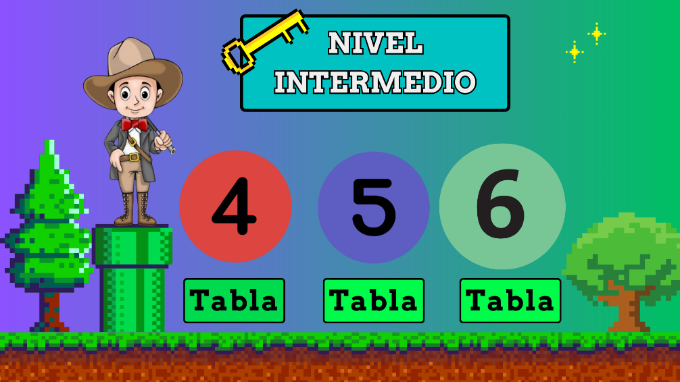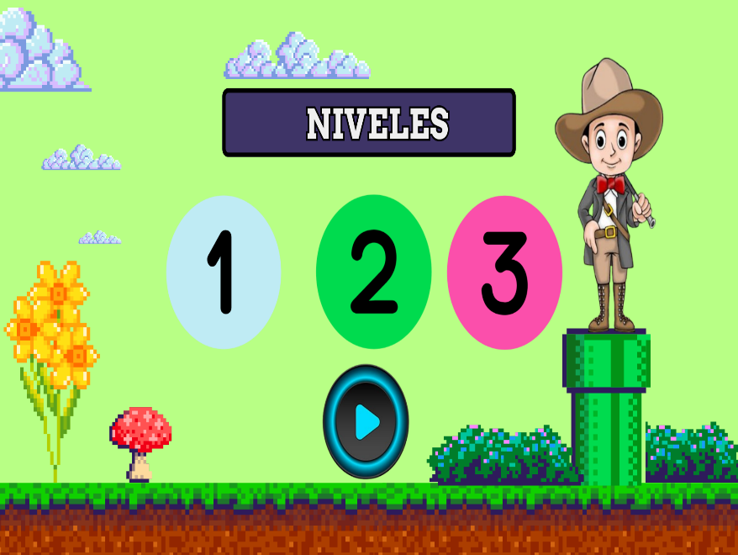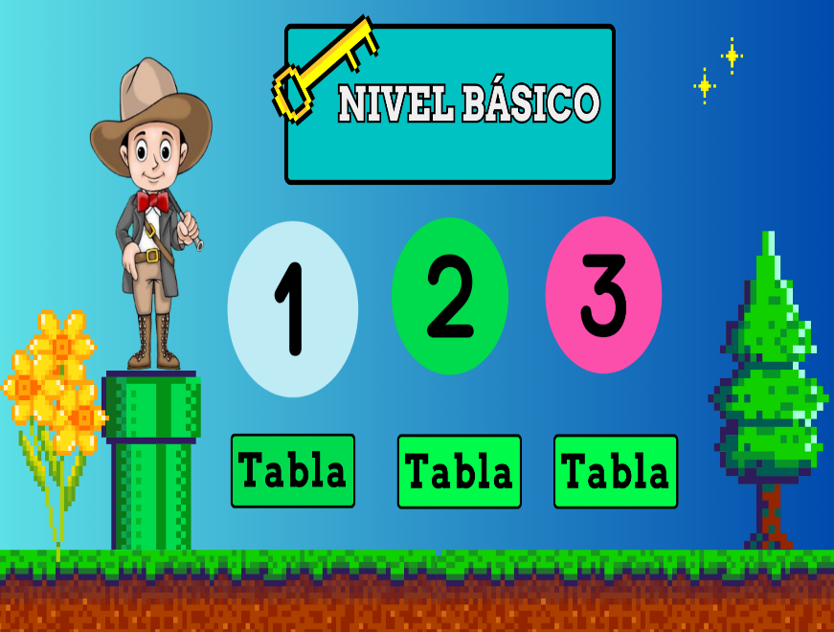

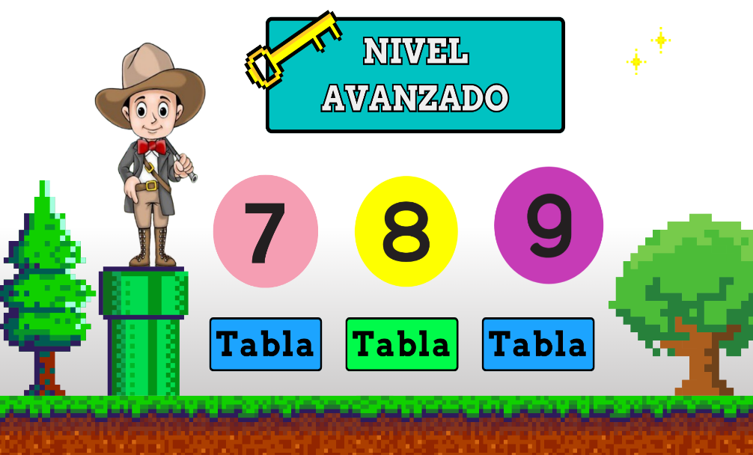

En esta pantalla se meuestra el menú de opciones donde indican los tres niveles del juego boton los niveles de juego.

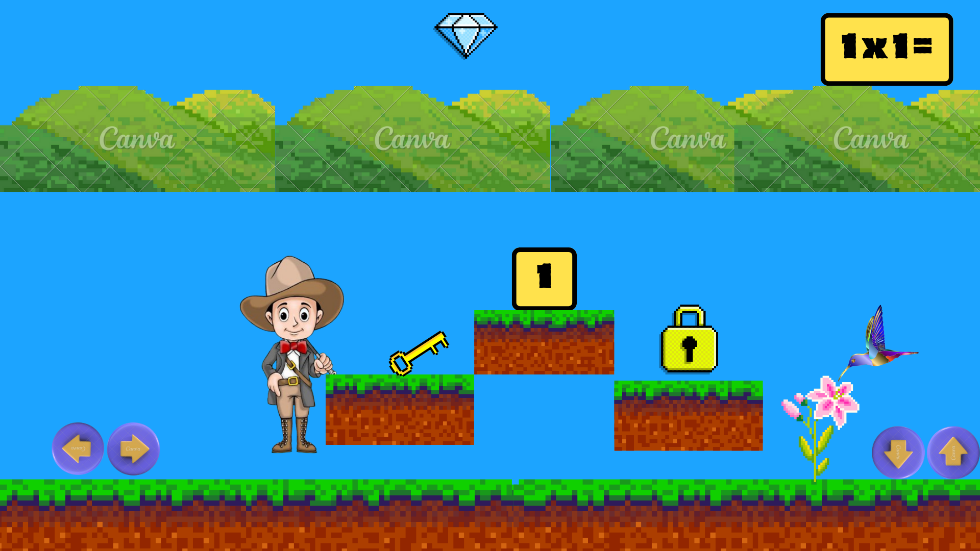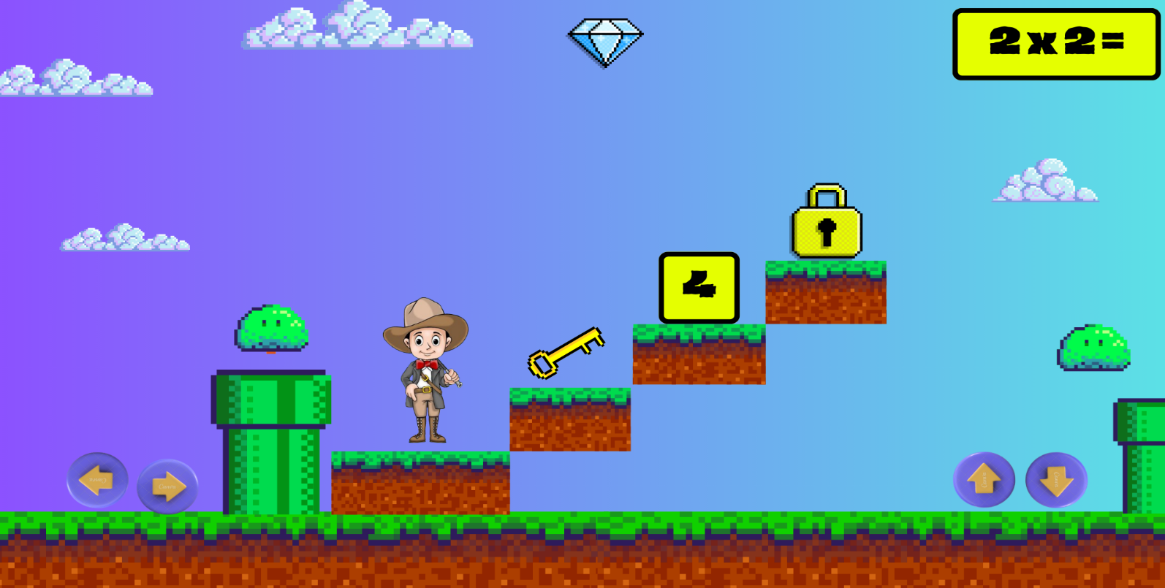

# En estas pantallas se muestra las misiones multiplicativas que el personaje principal debe cumplir, las recompensas y el puntaje acumulado por cada misión.

El personaje debe de desplazarse de izquierda a derecha, arriba y abajo resolver el ejercicio, tomar la llave para continuar al siguiente ejercicio.

# **Guion audiovisual: enfocado en la descripción de las funcionalidades del videojuego educativo (diseño multimedial)**

El guion audiovisual del videojuego describe las funcionalidades del juego, incluyendo la mecánica de juego, los controles, los objetivos y la historia. También incluye la narrativa y el diseño visual del juego, que busca captar la atención de los estudiantes y hacer del aprendizaje una experiencia emocionante y divertida.

El videojuego incorpora elementos motivacionales, como la obtención de puntos y recompensas, para incentivar la participación de los estudiantes. También incluye mecanismos de retroalimentación inmediata que les permiten aprender de sus errores y mejorar su desempeño. Los desafíos presentados en el juego están diseñados para promover el pensamiento crítico y la resolución de problemas.

|  |  |  |  |  |
| --- | --- | --- | --- | --- |
| Nº Escenas | Tiempo Approximado | Imagen | Dialogo / voz off / voz in | Audio |
| 1 | 20 seg | Se muestra el logotipo y el nombre del videojuego | Presentador: Bienvenidos al juego **Sandino y la Mision Multiplicativa**  Este juego te ayudara a aprender las tablas de multiplicacion de una manera interactiva y divertida  Resuelve los retos para avanzar en el juego | Música alegre para mantener activo al niño |
| 2 | 15 seg | En la imagen se muestra los niveles del videojuego | Presentador: el videojuego contiene 3 etapas las cuales se divide en fácil, intermedia y difícil; el usuario podrá elegir el nivel de su preferencia | Música suave de fondo |
| 3 | 20 seg | En la imagen se muestra al Personaje principal y al personaje secundario en un ambiente agradable | Presentador: el videojuego contiene un personaje principal y dos personajes secundarios los cuales te ayudaran a cumplir con los retos que se te presentaran | Música suave de fondo |
| 4 | 40 seg | Mecánica del juego | Presentador: la mecánica del juego es el siguiente:  El jugador controla al protagonista dicho protagonista se encontrará con misiones que debe realizar para avanzar a los siguientes niveles.  El jugador resuelve los retos correctamente ganará puntos y si lo resuelve incorrectamente perderá puntos y no podrá avanzar en el juego | Cuando se responda se correctamente se escuchará una música alegre y cuando se responda incorrectamente se escuchará una música triste |
| 5 | 7 seg | Para finalizar se muestra el logotipo y personajes del videojuego | Presentador: este juego te ayudara a aprender las tablas de multiplicar correctamente | Música suave de fondo |

# Repositorio de recursos gráficos

Los elementos gráficos del videojuego, tanto los diseños propios como los descargados de la web, se encuentran disponibles en un repositorio en GitHub

Estos recursos gráficos incluyen los personajes, escenarios, objetos y efectos visuales utilizados en el juego.

Se ha creado un repositorio en GitHub que documenta el proceso de creación y configuración del videojuego educativo. Este repositorio permite el control de versiones del juego y facilita la colaboración entre los desarrolladores y diseñadores involucrados en el proyecto**.**



Personaje principal del video juego



Árbol de pixeles decorativo escenas

# Superficie de pixeles decorativa de escena

# 

Botón play para dar inicio al video juego



# Pino de pixeles decorativo escena

Flores de pixeles decorativa escenas

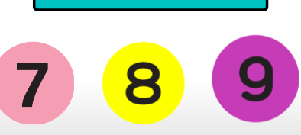

 Los números representan cada tabla de multiplicar del video juego y sus niveles.

# Arbusto de pixeles decorativo de escena

 Final de cada misión multiplicativa

Recompensa por cada misión



Diamantes acomunalados durante cada misión

# Aspectos Educativos del videojuego

El desarrollo del videojuego educativo Sandino y la misión Multiplicativa es para el reforzamiento de las tablas de multiplicación, esto representa una oportunidad para la integración de la tecnología en el proceso de aprendizaje de los estudiantes. En el desarrollo del videojuego aborda aspectos educativos del videojuego.

**Elementos motivacionales:** en este aspecto se puede incluir recompensa para mantener el interés y la motivación de los estudiantes.

**Retroalimentación:** el proporcionar comentarios claros y específicos del desempeño del jugador para la corrección de errores y la mejora es vital para el aprendizaje de los estudiantes

**Retos:** el videojuego está diseñado para que los niveles vayan aumentando gradualmente de dificultad haciendo que se vaya adaptando al ritmo del nivel de aprendizaje del estudiante.

**Aspectos educativos**: además de trabajar con las silabas trabadas el videojuego incluye otros aspectos educativos como la identificación de letras y la formación de palabras, que a la vez ayuda a la lectoescritura.

# Repositorio en GitHub